2.2 Konstruktion und Simulationen eines dynamischen Modells zu Wechselwirkungen zwischen Spinnmilben und Raumilben

Eine vollständige Lösung mit Verlinkungen auf das reale Problem sowie auf die erwerbbaren Kompetenzen und auf die interaktiven ExcelMappen kann in MMM auf der Seite ma1919.htm eingesehen werden.

2.2.1 Beschreibung der Wechselwirkungen in einem möglichen Wortmodell und einem Wirkungsdiagramm

Zunächst das Wortmodell: In einer Gewächshaus-Gurken-Plantage haben sich Spinnmilben ungestört vermehrt. Werden Raubmilben ausgesetzt, so sind die Spinnmilben ihre Beute. Die Anzahl der Spinnmilben verringert sich und die Raubmilben können sich nun ihrerseits ungestört ausbreiten. Aber sie fressen ihre eigene Nahrung herunter, je mehr sie sich vermehren. Also kommt für die Raubmilben eine "Hungerzeit". Dann werden sie in ihrer Zahl wieder abnehmen. Genau dies bedeutet dann aber für Spinnmilben, dass sie nun wieder an Zahl zunehmen können.

Was wirkt auf das Wachstum der Raubmilben und was auf das Wachstum der Spinnmilben? Wie wirkt es, positiv oder negativ? Und wie wirkt das Wachstum der Raubmilben und Spinnmilben aufeinander? Das sind Orientierungsfragen, die zur Beschreibung der Wechselwirkungen in dem folgenden Wirkungsdiagramm führen.

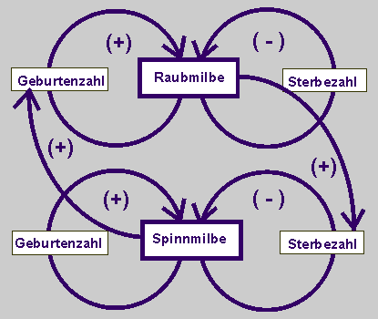

Das Wirkungsdiagramm zeigt zwei Diagramme zum ungebremsten Wachstum, eins für die Raubmilben und eins für die Spinnmilben. Aber diese beiden Diagramme sind miteinander gekoppelt. Die zunehmende Anzahl der Spinnmilben wirkt positiv auf die Geburtenzahl der Raubmilben. Je mehr Nahrung die Raubmilben vorfinden, desto stärker werden sie sich vermehren. Zeitverzögert werden also die Raubmilben zunehmen. Die nunmehr zunehmende Anzahl der Raubmilben wirkt positiv auf die Sterbezahl der Spinnmilben. Denn je mehr Raubmilben leben, desto mehr Spinnmilben werden gefressen oder desto größer wird die Sterbezahl der Spinnmilben sein.

Das Wachstum der Raubmilben und Spinnmilben steht also über die Geburtenzahl der Raubmilben und die Sterbezahl der Spinnmilben in Wechselwirkung. Diese Beschreibung ist qualitativer Natur. Es wird mit „je desto“ oder mit positiv und negativ argumentiert.

2.2.2 Dynamik des „Räuber-Beute-Modells“ von Spinnmilben und Raubmilben in einem möglichen Flussdiagramm

Das quantifizierte Wachstum der Spinnmilben S mit Geburten- und Sterberate ist im Kapitel 2.1.3 ausführlich beschrieben. Für die Raubmilben R kann es analog geschehen. Hinzu kommen nun aber die Wirkungen aufeinander:
Einerseits wirken die Spinnmilben über einen Nahrungsfaktor (nf) auf die Raubmilben_Geburten (RG). Der Faktor nf quantifiziert den Anteil der Spinnmilben, die jeweils Nahrung sind. Die Zahl wird abschätzend und/oder experimentell gewonnen.
Andererseits wirken die Raubmilben über einen Fressfakor (ff) auf die Spinnmilben_Todesfälle (RT). Der Faktor ff quantifiziert den Anteil von Spinnmilben, der jeweils gefressen wird. Auch diese Zahl wird abschätzend und/oder experimentell gewonnen.

Im Flussdiagramm kommen also insgesamt die folgenden Größen vor:

Zustandsgrößen:
S Spinnmilbe; R Raubmilbe;

Flussgrößen:
SG Spinnmilbengeburt; RG Raubmilbengeburt;
ST Spinnmilbentod; RT Raubmilbentod

Parameter und Konstante:
gs = Geburtenrate Spinnmilben gr = Geburtenrate Raubmilben
ss = Sterberate Spinnmilben sr = Sterberate Raubmilben
nf = Nahrungs-Faktor ff = Fress-Faktor
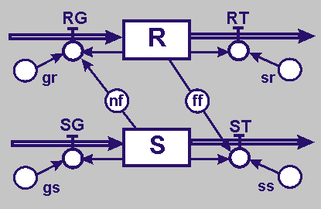

Das Flussdiagramm bringt die Größen in einen quantifizierbaren Zusammenhang: Anfangsgrößen, Geburtenraten und Sterberaten sowie Nahrungs- und Fressfaktoren werden in mathematisierbare Wechselwirkungen gebracht. Wie die Geburten- und Sterberate der Spinnmilben bestimmt werden können, das ist im Kapitel 2.1.3 ausführlich behandelt worden. In derselben Weise können die Geburten- und Sterberate der Raubmilben bestimmt werden. Dazu gibt es in MMM unter „Wachstum der Raubmilben“ (ma0914.htm) Sachinformationen.

2.2.3 Beschreibung des Modells durch Zustands- und Modellgleichungen

In den folgenden zwei Zustands- und vier weiteren Modellgleichungen, die sich aus dem Flussdiagramm unter Berücksichtigung eines Zeittaktes zwischen Zustand_neu und Zustand_alt entwickeln lassen, wird das Modell noch einen weiteren Schritt quantifiziert, indem auch die Anfangsgrößen, Raten und Faktoren mit Zahlen belegt werden.

S_neu ← S_alt + Δt * (SG - ST); Anfangsgröße S = 100;
R_neu ← R_alt + Δt * (RG - RT); Anfangsgröße R = 70;
Δt = 0,5; (Interpretation des Zeittaktes = 1 Tag)
Zur Notwendigkeit und Bedeutung der Interpretation des Zeittaktes siehe:
Kapitel 3.3 (S. 36) „Begriffe und Symbole der system dynamics - Exkurs in die Analysis“

SG = gs * S; gs = 0,35
ST = ss * S * R * ff; ss = 0,17 ff = 0,01

RG = gr * R * S * nf; gr = 0,22 nf = 0,005
RT = sr * R; sr = 0,11

Die Geburten- und Sterberate für die Spinnmilben werden aus Kapitel 2.1.4 übernommen, weil eine höhere Temperatur und Luftfeuchtigkeit in der Plantage angenommen wird. Aber auch die Übernahme der Werte aus Kapitel 2.1.3 wäre möglich. Und: Auch bei den Raubmilben wird die Sterberate als halb so groß wie die Geburtenrate angenommen.

2.2.4 Programmierung der Zustands- und Modellgleichungen mit Excel

Nun lässt sich das Modell in einer Excel-Tabelle programmieren, von der hier aber nur ein Ausschnitt gezeigt wird. Zwar könnten die Zahlenwerte noch immer schrittweise ausgerechnet werden, aber der Rechenaufwand wird jetzt sehr hoch. Excel wird somit für die Berechnung der Zustands- und Modellwerte eine fast notwendige Hilfe.

In den Rechnungen sind die Werte für SG, ST, RG und RT auf zwei und die Werte für S und R auf eine Stelle hinter dem Komma gerundet.

Zeit | Zeit-
1Tag | takt | Δt | gs | ss | gr | sr | nf | ff | SG | ST | RG | RT | S | R
0 | 0 | 0,5 | 0,35 | 0,17 | 0,22 | 0,11 | 0,005 | 0,01 |  |  |  |  | 140 | 70
1 | 0,5 | 0,5 | 0,35 | 0,17 | 0,22 | 0,11 | 0,005 | 0,01 | 49 | 16,66 | 10,78 | 7,7 | 156,2 | 71,5
2 | 1 | 0,5 | 0,35 | 0,17 | 0,22 | 0,11 | 0,005 | 0,01 | 26,55 | 18,99 | 12,29 | 7,87 | 172,4 | 73
3 | 1,5 | 0,5 | 0,35 | 0,17 | 0,22 | 0,11 | 0,005 | 0,01 | 29,31 | 21,39 | 13,84 | 8,03 | 176,2 | 75,2
4 | 2 | 0,5 | 0,35 | 0,17 | 0,22 | 0,11 | 0,005 | 0,01 | 29,95 | 22,53 | 14,58 | 8,27 | 180,2 | 78,1
5 | 2,5 | 0,5 | 0,35 | 0,17 | 0,22 | 0,11 | 0,005 | 0,01 | 30,63 | 23,93 | 15,48 | 8,59 | 183,9 | 81,3
6 | 3 | 0,5 | 0,35 | 0,17 | 0,22 | 0,11 | 0,005 | 0,01 | 31,26 | 25,42 | 16,45 | 8,94 | 187,3 | 84,7
7 | 3,5 | 0,5 | 0,35 | 0,17 | 0,22 | 0,11 | 0,005 | 0,01 | 31,84 | 26,97 | 17,45 | 9,32 | 190,2 | 88,5
8 | 4 | 0,5 | 0,35 | 0,17 | 0,22 | 0,11 | 0,005 | 0,01 | 32,33 | 28,62 | 18,52 | 9,74 | 192,6 | 92,6
9 | 4,5 | 0,5 | 0,35 | 0,17 | 0,22 | 0,11 | 0,005 | 0,01 | 32,74 | 30,32 | 19,62 | 10,19 | 194,5 | 97
10 | 5 | 0,5 | 0,35 | 0,17 | 0,22 | 0,11 | 0,005 | 0,01 | 33,07 | 32,07 | 20,75 | 10,67 | 195,7 | 101,7

2.2.5 Simulationen des Modells

Das nachfolgende erste Simulationsergebnis passt zu den Werten der Tabelle, wobei der rechnerische Zeittakt von Δt = 0,5 mit 1 Tag interpretiert worden ist. So erhält die rein rechnerische Maßzahlen-Zeitachse eine Maßeinheit; nämlich Tage. Der Prozess in der Gurkenplantage bekommt eine zeitliche Bedeutung.
Wird mit Δt = 0,1 gerechnet und wird die Interpretation eines Zeittaktes mit 1 Tag beibehalten, so erhält man das zweite Simulationsergebnis.

In dem dann folgenden dritten Simulationsergebnis ist der rechnerische Zeittakt wieder
Δt = 0,5 und mit 1 Tag interpretiert. Die Anfangsgrößen sowohl für die Spinnmilben als auch für die Raubmilben ist auf 120 gesetzt worden. Und der Fressfaktor ist auf ff = 0,02 verdoppelt worden.
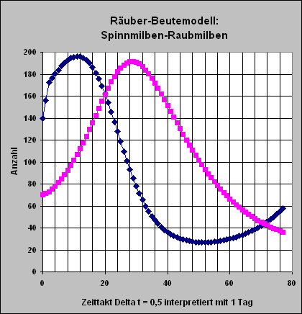

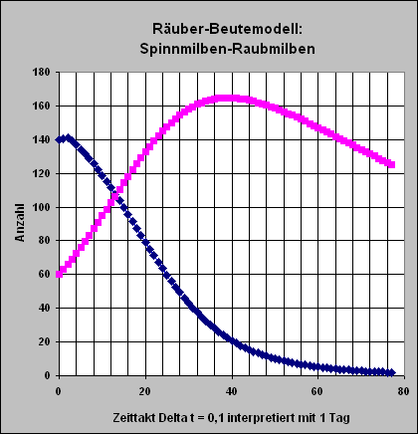

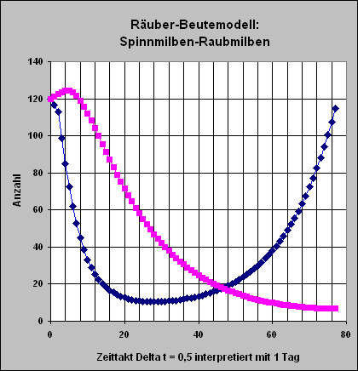

Wird R = 60, S = 140 und der Fressfaktor ff = 0,03 angenommen und der Nahrungsfaktor auf nf = 0,02 radikal erhöht, so erhalten wir mit Δt = 0,5 das dritte, nicht mehr interpretierbare Simulationsergebnis.

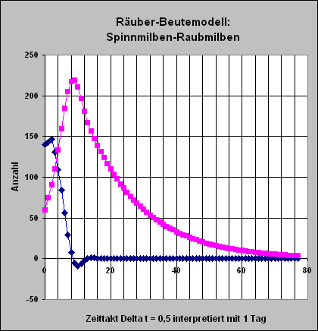
2.2.6 Ein Weg zu „robusten“, interpretierbaren Größen für das Modell

Viele weitere Simulationen sind möglich und gestatten ein Austesten des Modells, also der Spannbreite, in der das System noch interpretierbar ist. Systematisch vorgenommene Simulationen zeigen also die mathematischen Grenzen des Modells auf.

Bei Beibehaltung von Delta t und aller Raten und Faktoren in der obigen Tabelle aber mit S=500 und R=100 ist das Simulationsergebnis mathematisch nicht mehr deutbar. Es gibt dann nämlich negative Zahlen für die Spinnmilben. Siehe hierzu auch das letzte der obigen Simulationsergebnisse. Reduziert man in diesem Fall den Nahrungsfaktor auf nf = 0,001, so ist das Ergebnis zwar wieder mathematisch deutbar aber kaum realistisch für den Plantagenbesitzer. Erhöht man dann zusätzlich den Nahrungsfaktor auf nf = 0,007, so liefert die Simulation wieder Unsinn!

Änderungen a) am Zeittakt, b) an den Anfangsgrößen für Spinn- und Raubmilben, c) an den Sterberaten für Spinn- und Raubmilben sowie d) an den Kopplungsfaktoren ff und nf wirken entscheidend auf das Verhalten des Modells ein. Übertreibungen bei diesen Größen führen sehr schnell zu nicht mehr deutbaren Simulationsergebnissen.

Wir können also feststellen:

1. Das Modell ist für einen Zeittakt (Delta t), die Raten, die Faktoren und die Anfangsgrößen nur in gewissen Intervallen mathematisch deutbar. Außerdem sind die Intervallgrenzen auch noch voneinander abhängig. Erhöht man z.B. eine Geburtenrate in extremer Weise, so hat das Einfluss auf fast alle anderen Werte.

2. Für den Zeittakt (Delta t), die Raten, die Faktoren und die Anfangsgrößen gibt es Zahlen, bei denen das Modell relativ stabile mathematische Deutungen zulässt. Diese sind aber eine notwendige Voraussetzung für eine Interpretation in die Realität. Solche Werte für Größen, bei denen das Modell relativ stabil reagiert, werden auch als robust bezeichnet. Robuste Werte können mittels abschätzender Berechnung (etwa für die Geburten- und Sterberaten) aber auch mittels Simulationen (etwa für den Zeittakt, die Anfangsgrößen, Nahrungs- und Fressfaktoren) gefunden werden.

Anmerkung: Das Finden von robusten Werten für Geburten- und Sterberaten ist für alle Kleingruppen wichtig und müsste unbedingt in der Präsentationsphase besprochen werden. Denn die Raten hängen von der biologischen Art und auch von Umweltfaktoren ab. So entwickeln sich etwa die Spinnmilben bei einer Temperatur <18°C und >30°C und bei einer relativen Luftfeuchte von <50% schneller als die der Raubmilben.
2.2.7 Verhaltensbeschreibung, Interpretation, Zwecke und Grenzen des Modells

Die Simulationen erlauben eine zeitliche Beschreibung (Interpretation) des Verhaltens von Raub- und Spinnmilben zueinander. Mit zunehmender Zahl von Raubmilben wird nach einer gewissen Zeit die Zahl der Spinnmilben, die zunächst noch zunehmen, kleiner. Nimmt aber die Zahl der Spinnmilben ab, so wird auch wieder nach einer gewissen Zeit die Zahl der Raubmilben kleiner. Wir haben es also mit Zeit verzögerten Entwicklungen zu tun. Sinkt die Zahl der Raubmilben unter ihre Anfangsgröße, so kann sich die Spinnmilbenpopulation wieder erholen und wächst wieder an. Der Zyklus wiederholt sich ohne Eingriff von Außen.

Ein Wachstums-Modell, das sich wie Raub- und Spinnmilben verhält, nennt man allgemein ein Räuber-Beute-Modell. Diese Art von Wachstum ist in der Ökologie häufig anzutreffen: Zwei biologische Arten verhalten sich in einem dynamischen Gleichgewicht zueinander. Natürlich sind bei anderen Arten, wie bei Fuchs und Hase, die Modellgrößen andere.

Aber diese Art des gekoppelten und Zeit verzögerten Wachstums wird auch auf andere Wirklichkeitsbereiche übertragen. So beschreibt z.B. Eduard Pestel in seinem Bericht an den Club of Rome (Jenseits der Grenzen des Wachstums, 1988) ökonomisch-gesellschaftliche Wachstumsprozesse mit „Organischem Wachstum“ (siehe Literaturverzeichnis).

Die dynamische Modellierung mit robusten Wachstumsgrößen hat unterschiedliche Zwecke.

Einerseits erhalten wir etwa die folgende qualitative Interpretation: Simulationen mit robusten Wachstumsgrößen belegen und begründen den Vorteil einer biologischen Schädlingsbekämpfung, in der weder die eine noch die andere Art völlig ausstirbt. Bei der Behandlung mit Insektiziden würden schließlich beide Arten absterben und das hätte in der freien Natur Folgen für ein empfindliches Nahrungsnetz, das ja noch viel komplexer und auch komplizierter ist.
Andererseits können die Simulationen des Modells dabei helfen, in einer Gurken-Plantage, in der sich Spinnmilben ausgebreitet haben, ökologisch sinnvolle Schritte zu gehen. So erhalten wir eine quantitative Interpretation: Nur wenige ausgesetzte Raubmilben dezimieren die Spinnmilben in relativ kurzer Zeit. In dem von uns simulierten Fall, in dem die robusten Wachstumsgrößen experimentell abgeschätzt worden sind, sind die Spinnmilben nach 50 Tagen nahezu komplett beseitigt. Zwar leben dann sehr viele Raubmilben. Aber sie schaden den Pflanzen nicht. Die Raubmilben sterben dann quasi einen Hungertod. Würden dann aber nach zwei Monaten (60 Tagen) die Pflanzen nicht geerntet, so würden sich die wenigen Spinnmilben wieder vermehren und der Zyklus würde neu beginnen.

